温馨提示：
此题库为Word版，请按住Ctrl,滑动鼠标滚轴，调节合适的观看比例，关闭Word文档返回原板块。
考点22 等差数列及其前n项和
一、选择题
1.（2014·福建高考理科·Ｔ3）等差数列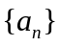的前项和，若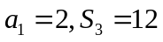，则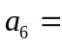( )
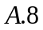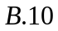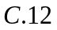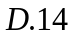
【解题指南】利用公式，联系基本量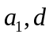建立方程求解．
【解析】C.由题，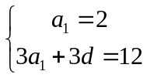，解得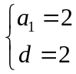，所以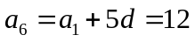．
2.（2014·辽宁高考理科·Ｔ8）设等差数列的公差为,若数列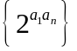为递减数列,则
【解题提示】 依照递减数列的定义，得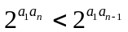，再由指数函数性质得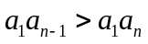
结合等差数列的定义即可解决问题．
【解析】选C.
由于数列为递减数列，得，再由指数函数性质得，
由等差数列的公差为知，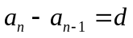，所以
3. （2014·辽宁高考文科·Ｔ9）设等差数列的公差为,若数列为递减数列,则
【解题提示】 依照递减数列的定义，得，再由指数函数性质得
结合等差数列的定义即可解决问题．
【解析】选D.由于数列为递减数列，得，再由指数函数性质得，由等差数列的公差为知，，
所以
4．（2014·重庆高考文科·Ｔ2）在等差数列中,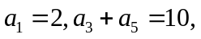 则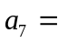 （ ）
A. B. C.  D.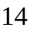
【解题提示】根据题设条件求出公差,进而可求出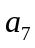的值.
【解析】选B.设公差为,因为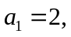所以
解得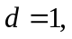 所以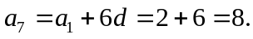
二、填空题
5.已知f(x)=,x≥0,若f₁(x)=f(x),f_{n+1}(x)=f(f_{n}(x)),n∈N₊,则f₂₀₁₄(x)的表达式为 .
【解题指南】根据已知化简整理可得数列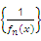为等差数列,利用等差数列的通项公式可推得f₂₀₁₄(x)的表达式.
【解析】由f_{n+1}(x)=f(f_{n}(x))⇒f_{n+1}(x)=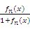
⇒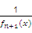=+1,
所以数列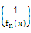是以为首项,1为公差的等差数列,
故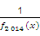=+(2014-1)=+2014=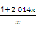,
所以f₂₀₁₄(x)=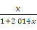.
答案:
三、解答题
6. （2014·浙江高考文科·Ｔ19）已知等差数列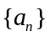的公差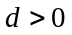，设的前n项和为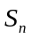，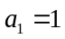，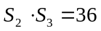
（1）求及；
（2）求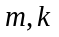（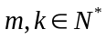）的值，使得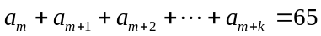
【解析】（1）由题意知，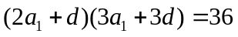
解得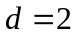或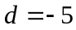（舍去）
所以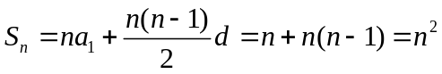
（2）由（1）知，，
所以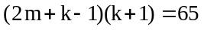，
由知，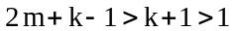，故
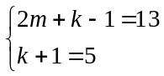，所以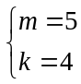
关闭Word文档返回原板块

